《Model-based Deep Hand Pose Estimation》2016
code
model-based的方法可以有效的利用手的先验知识，如下图所示： ![这里写图片描述](http://img.blog.csdn.net/20170731213003364?watermark/2/text/aHR0cDovL2Jsb2cuY3Nkbi5uZXQveGlhb2h1NTA=/font/5a6L5L2T/fontsize/400/fill/I0JBQkFCMA==/dissolve/70/gravity/SouthEast) 注：上图中的拇指部分的关节标错了，下移一节应该才正确

主要流程
- 应用于深度图首先用检测算法截图，使手在图像中间并resize到128x128
- CNN网络用来学习关节26个角度值，这里将会计算一个loss
- 通过Hand Model layer将角度值变换成关节点的坐标，坐标也会计算一个loss
流程图如下： ![这里写图片描述](http://img.blog.csdn.net/20170731213621001?watermark/2/text/aHR0cDovL2Jsb2cuY3Nkbi5uZXQveGlhb2h1NTA=/font/5a6L5L2T/fontsize/400/fill/I0JBQkFCMA==/dissolve/70/gravity/SouthEast)

Loss
Loss分为两部分： 一个是最终的Joint Locations的一个Loss ![这里写图片描述](http://img.blog.csdn.net/20170731213832929?watermark/2/text/aHR0cDovL2Jsb2cuY3Nkbi5uZXQveGlhb2h1NTA=/font/5a6L5L2T/fontsize/400/fill/I0JBQkFCMA==/dissolve/70/gravity/SouthEast) 另一个是在计算关节角度值之后根据生理学模型或者统计求得的每个角度的角度范围，然后用这个合理范围作一个penalty ![这里写图片描述](http://img.blog.csdn.net/20170731213954716?watermark/2/text/aHR0cDovL2Jsb2cuY3Nkbi5uZXQveGlhb2h1NTA=/font/5a6L5L2T/fontsize/400/fill/I0JBQkFCMA==/dissolve/70/gravity/SouthEast) Total loss就是上面两个loss的系数相加 ![这里写图片描述](http://img.blog.csdn.net/20170731214032484?watermark/2/text/aHR0cDovL2Jsb2cuY3Nkbi5uZXQveGlhb2h1NTA=/font/5a6L5L2T/fontsize/400/fill/I0JBQkFCMA==/dissolve/70/gravity/SouthEast)

要点与改进点
- 上面第一个loss是joint locations的一个loss，其实还可以直接对关节角度进行regression的loss的比较，效果在文中没有比较。从我的理解来看可能会稍微好一点。因为joint locations的loss虽然GT的location本身是独立的，但是prediect的数据却是有关节角度累计变换来的。而如果采用关节角度regression的loss的话，predict的角度值是互相独立的。
- 对于Joint Locations的loss其实更大的依赖全局的变换（即手掌相对于图像原点的平移和旋转），以及手指的骨长等参数。全局变换在算法中不予考虑，全当随机误差应该会显著影响学习，手指的骨长这里是通过测试数据来统计并固定的，实际上的误差可能很大
- 上面的问题中，全局变换可以通过一个joint locations的中心来归一化，手指的骨长则可能需要产品话的时候需要像录入指纹一样对骨长数据进行调整。

《Multimodal Gesture Recognition Using 3D Convolution and Convolutional LSTM》2017.3
这文章其实没有啥新意，不过有代码，而且引用了一些不错的文章。这篇文章是采用将动作序列采样到标准长度，更好的替代方法是采用ctc

框架
两个steam，分别处理RGB的图像和Depth图像
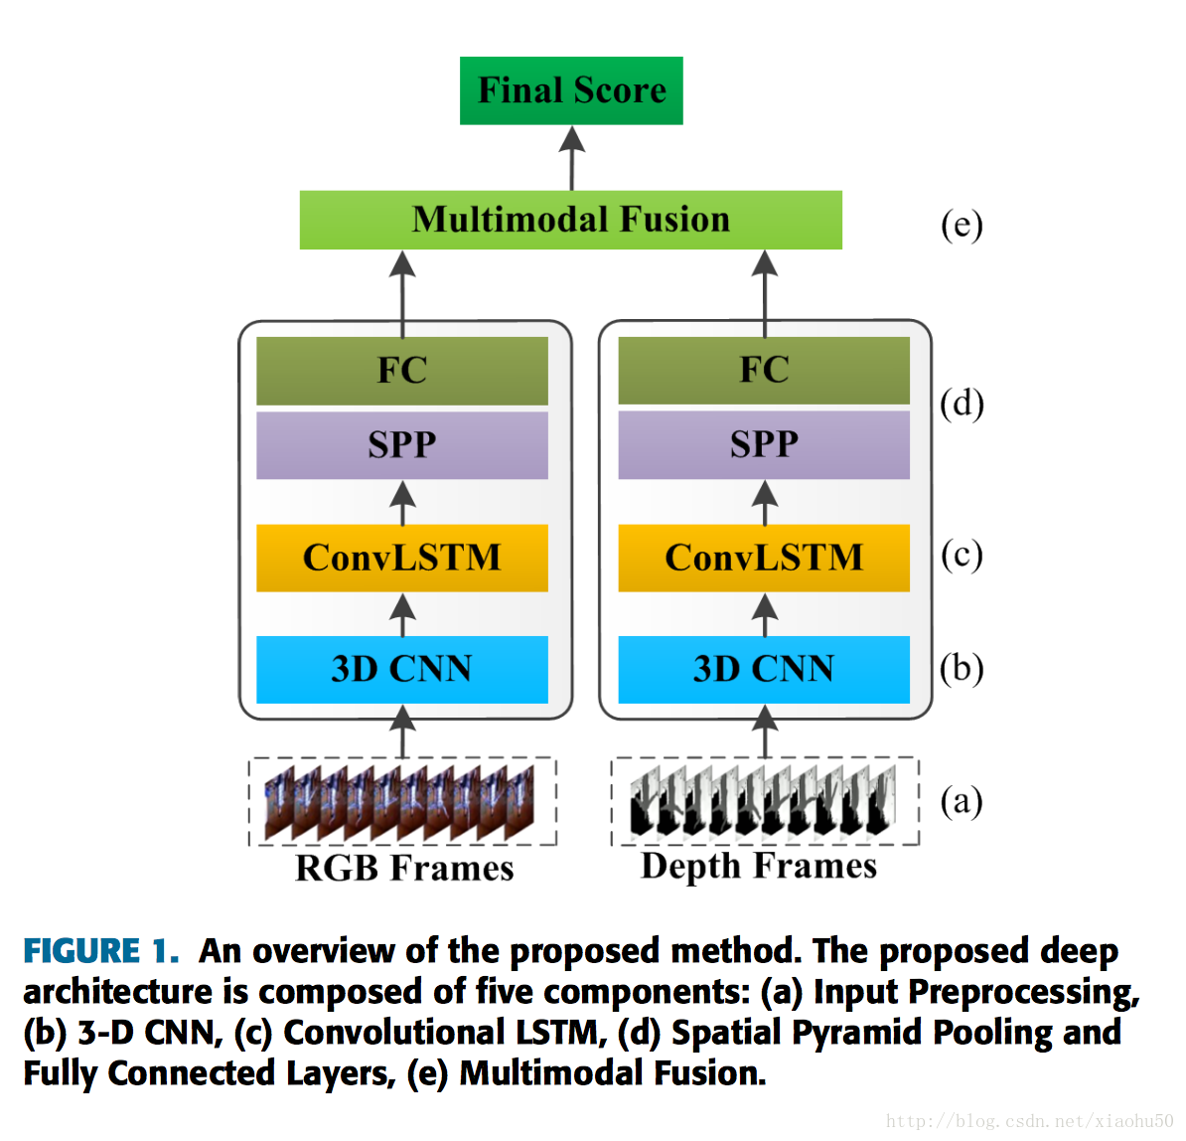
其中每个子stream的框架如下：
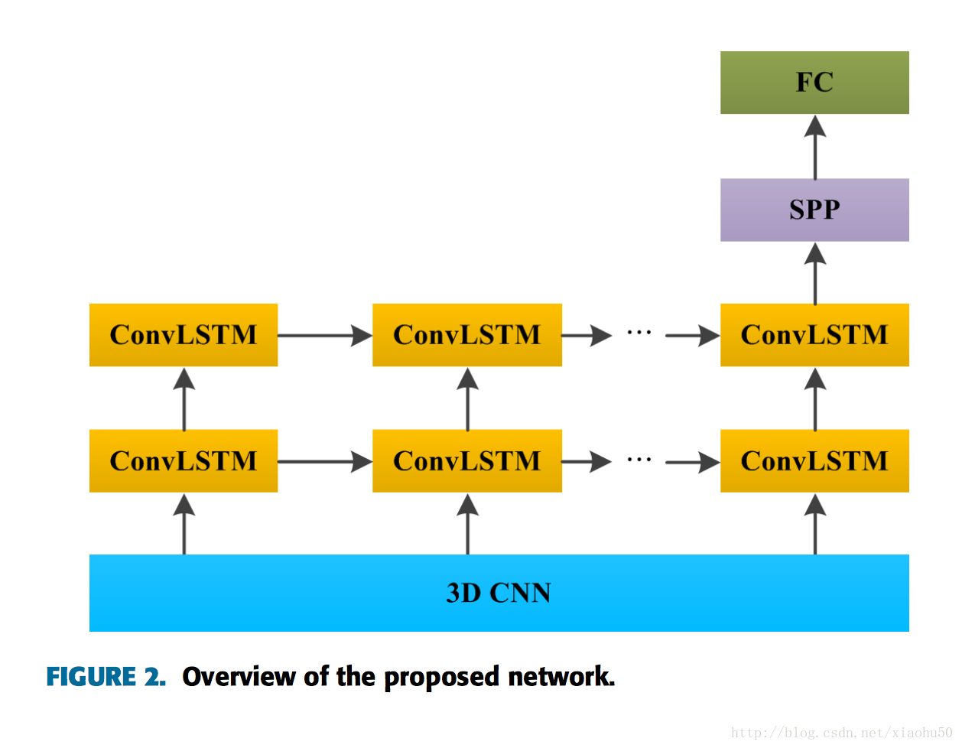

值得一提的子模块

convolutional LSTM
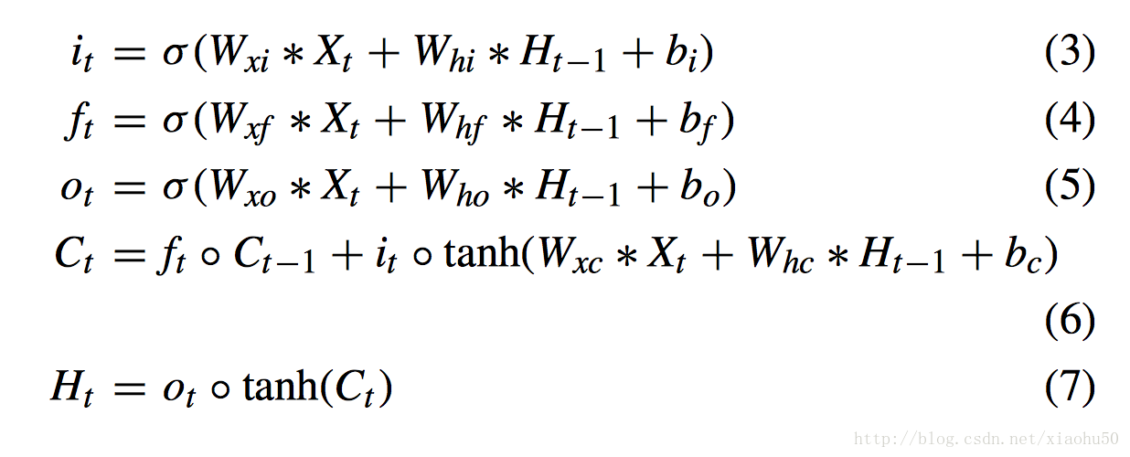
在常规的LSTM中，上面的 * 是矩阵乘法，而convolutional LSTM中，上面的X，H都是二维数据（类似图像），* 也变成了convolution操作

Spatial Pyramid Pooling
参看下面的文章《Spatial Pyramid Pooling in Deep Convolutional Networks for Visual Recognition》

《VideoLSTM Convolves, Attends and Flows for Action Recognition》2016.7

《Spatial Pyramid Pooling in Deep Convolutional Networks for Visual Recognition》2014.6

目标
图像金字塔方法，多尺度。解决两个问题
- 弥补传统的分类网络中图像要求固定的缺点
- 提供多尺度的信息（传统的cnn通过层数的增加确实能增加perceptive field，但是CNN的视野基本像放大镜一样中间的显著，边缘模糊，这个时候金字塔方法能够提供一个全局信息）

框架
非常直观，如下图
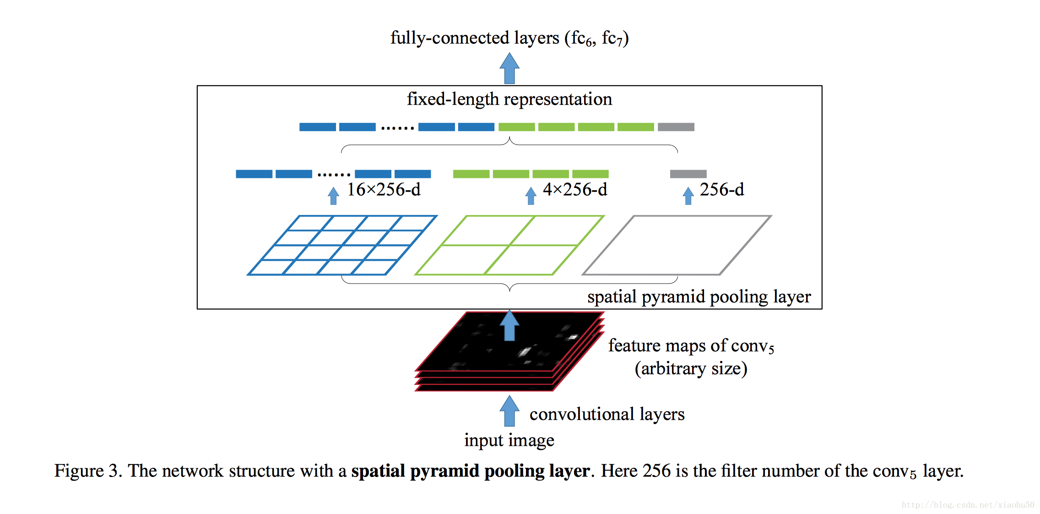
采用多个尺度的pooling（比如Max pooling），与传统的pooling不同的是，窗口大小不固定，而是依据输入来变化，比如输入是一个100x100x5的feature map，现在我们需要对其作左边蓝色的SPP，则直接将100划分成四段，对每个bin中的25x25作Max pooling， 得到的结果就是16x5的一个vector，这样每层出来的结果都是定长的。

train方法
如何利用现有框架的方法来训练是个问题

single-size training
对于传统的固定大小的输入，使用金字塔方法也能获得多尺度信息来提升准确性，这个时候可以简单的用传统的pooling的方法来拼接就可以（根据bin的数目来算出所需要的size和stride），如下图所示
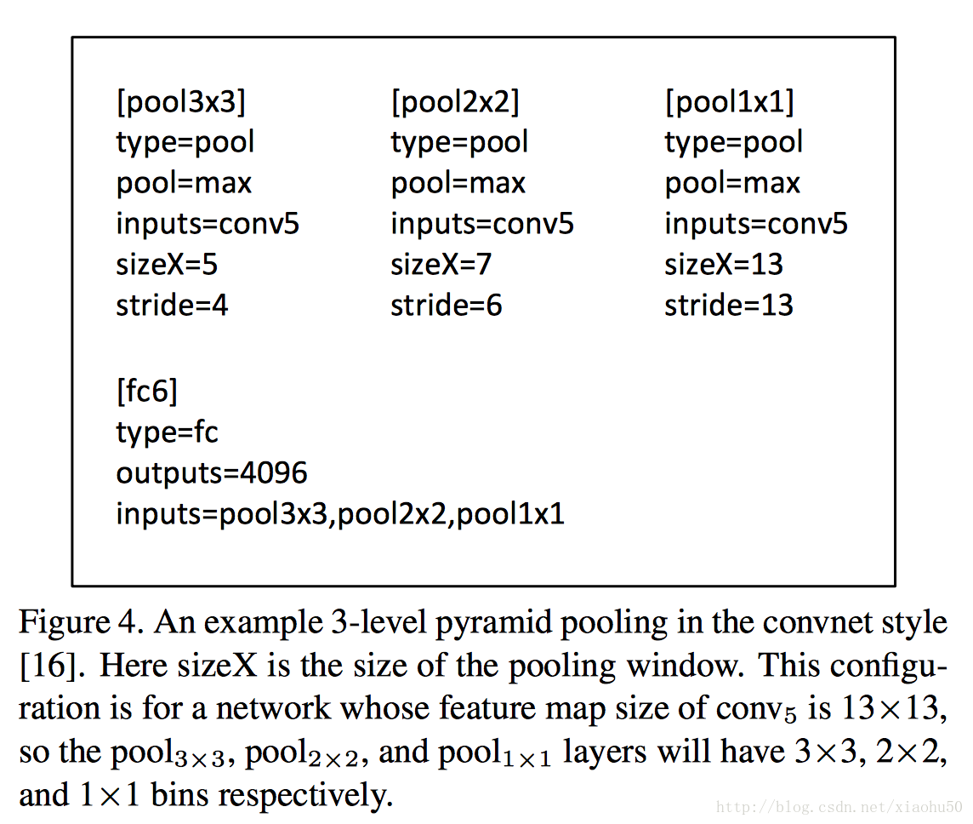

multi-size training
要像训练得到一些变尺度的信息，比如一个数据集原先图片的尺寸都是224x224，可以通过resize所有数据到180x180，这样，我们用224x224可以训练一个网络，用180x180也训练一个网络，都采用上面single-size training的方法。而两个网络中的参数数目是相同的，我们share两个网络中的参数，这样tain出来的参数更加符合多尺度特征。
在test的时候，则不论尺寸大小，这个时候poolling的size和stride需要根据数据确定。

《Gesture Recognition with a Convolutional Long Short-Term Memory Recurrent Neural Network》2016
水文，简单的cnn+lstm。唯一的收获是可以使用图像差来做输入，即
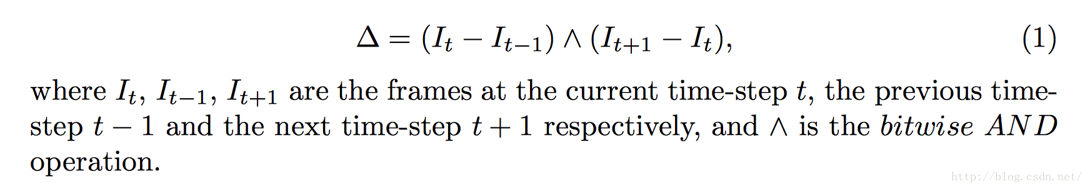

《Real time gesture recognition using Continuous Time Recurrent Neural Networks》
思路很有意思，不直接recognize，而是去predict下一步来recognize

有意思的亮点
首先采用的是三轴加速度计的输出，这一点本身比较适合predict next。
核心思路就是，对于每个gesture，训练一个下面的预测器：
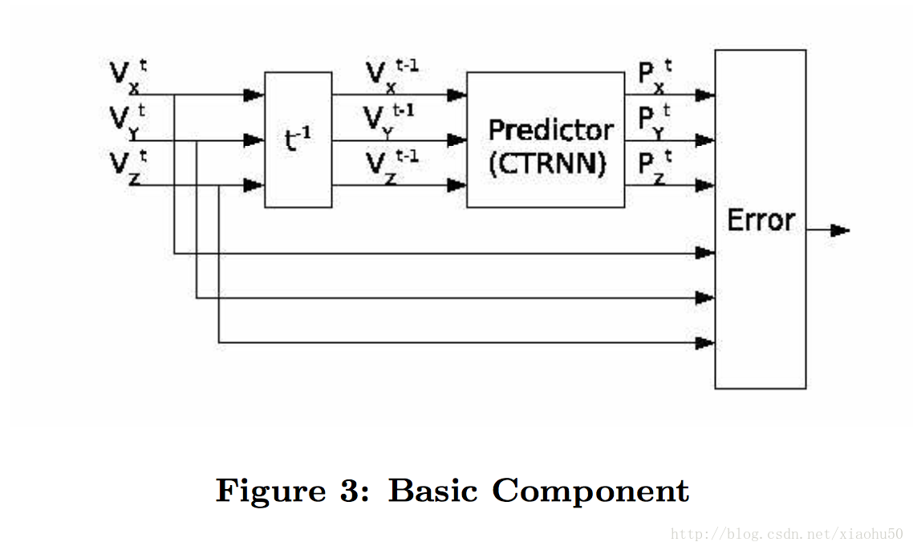
即根据t-1时刻的值来预测t时刻的x,y,z三个传感器输出。
学习好之后，对于recognize过程，输入是一个序列，可以将输入放到所有的gesture的predict当中，比较输出的predict error的大小，最小的即为预测值。

